**Міністерство освіти і науки України**

**Національний університет «Чернігівська політехніка»**

**Навчально-науковий інститут електронних та інформаційних технологій**

**Кафедра інформаційних та комп’ютерних систем**

**Розрахунково-графічна робота**

**з дисципліни «Програмування мобільних пристроїв»**

**на тему:**

“ Інтеграція з віддаленими сервісами за допомогою HTTP-методів ”

Виконав

студент групи КБ-191

Мануілов Михайло Сергійович

Перевірила

асистент Чорноног О. А.

оцінка _________ балів

Підпис викладача _________

Чернігів 2022 р.

# **ВСТУП**

Прогноз погоди – науково обґрунтоване припущення про майбутній стан погоди у певному пункті чи регіоні на певний період. Складається (розробляється) метеорологічними службами на основі методів метеорології.

Виправдовуваність прогнозів тим нижча, що вища завчасність. Виправдовуваність СКПП становить приблизно 95-96%, КПП 85-95%, СПП 65-80%, ДПП 60-65%, прогнозів клімату - близько 50%.

Прогнози погоди діляться за типами в залежності від цілей, для яких вони розроблені:

* прогнози загального користування (публіковані в ЗМІ та на інтернет-сайтах, озвучених по ТБ та Радіо) містять коротку інформацію про хмарність, атмосферні опади, атмосферні явища, вітер, температуру, вологість повітря та атмосферний тиск; режими роботи організацій.
* авіаційні прогнози містять детальну характеристику вітру, видимості, атмосферних явищ, хмарності, температури повітря;
* морські та річкові прогнози містять детальну характеристику вітру, хвилювання, атмосферних явищ, температури повітря;
* сільськогосподарські (агрометеорологічні) прогнози містять детальну характеристику атмосферних опадів та температури повітря.

Людей завжди цікавив прогноз погоди, оскільки це потрібно від самого мінімального – «Що надягнути сьогодні/завтра зранку», до – «Чи можна зараз робити зліт/посадку літака». Завдяки сучасним технологіям – зараз можна подивитися прогноз у будь-якому місті, використовуючи для цього свій смартфон.

Тому на цій розрахунково-графічній роботі було виконано додаток для перегляду прогнозу погоди.

**Мета:** закріпити та поглибити теоретичні знання та практичні уміння, набутих у процесі засвоєння навчального матеріалу дисципліни.

**Завдання:** розробити додаток прогнозу погоди, який буде мати інтеграцію з віддаленими сервісами за допомогою HTTP-методів.

**Об'єктом** розрахунково-графічної роботи є додаток прогнозу погоди.

**Суб'єктом** розрахунково-графічної роботи є звіт створення додатку прогнозу погоди.

# **СТВОРЕННЯ ДОДАТКУ**

## **1.1 OpenWeather API**

Першим кроком було обрано Open Weather API, як зазначалося в завданні розрахунково-графічної роботи. Для цього я використав: «OpenWeatherMap». (Рисунок 1)

OpenWeatherMap — онлайн сервіс, який надає платний (є функціонально обмежена безкоштовна версія) API для доступу до даних про поточну погоду, прогнози та історичні дані. Як джерело даних використовуються офіційні метеорологічні служби, дані з метеостанцій аеропортів та дані з приватних метеостанцій.

Інформація обробляються OpenWeatherMap, після чого, на основі даних будується прогноз погоди та погодні карти, наприклад карти хмарності та опадів. Основною ідеєю сервісу OWM є використання приватних погодних станцій, які допомагають підвищити точність вихідної погодної інформації та, як наслідок, точність прогнозів погоди.

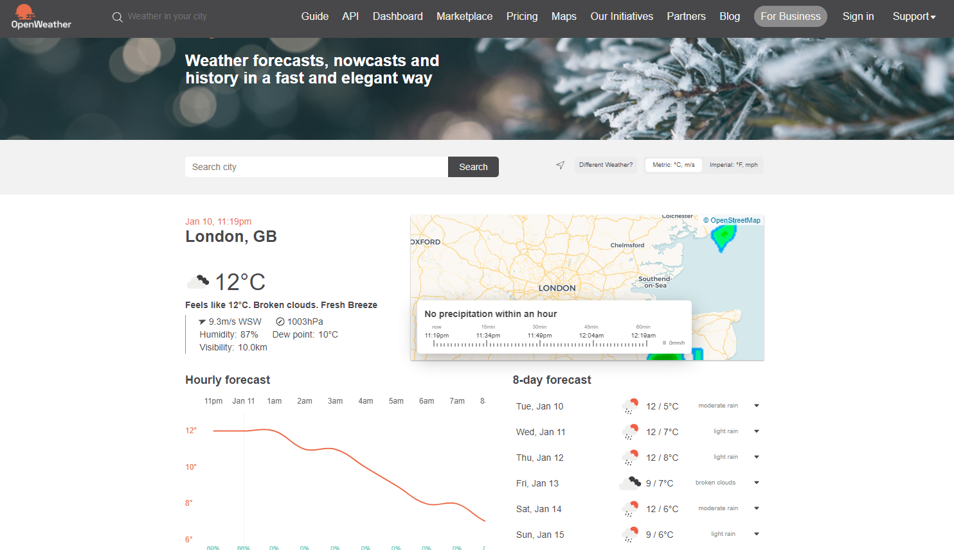

Рисунок 1 – Головна сторінка OpenWeatherMap

Використовуючи «API call»(Рисунок 2) - отримую данні в JSON форматі, з яких надалі використовую потрібну інформацію.

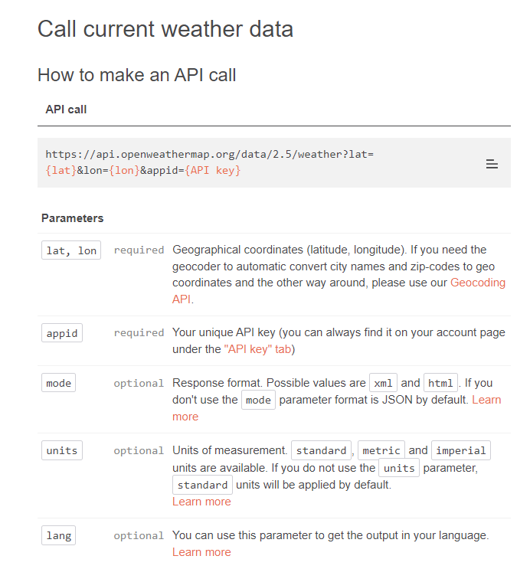

Рисунок 2 – Документація виклику API

Всі данні приходять в JSON форматі(Рисунок 3). Таким чином – використав потрібні дані для свого додатку.

JSON — це текстовий формат обміну даними між комп'ютерами. JSON базується на тексті, може бути прочитаним людиною. Формат дає змогу описувати об'єкти та інші структури даних. Цей формат використовується переважно для передавання структурованої інформації через мережу (завдяки процесу, що називають серіалізацією).

Розробив і популяризував формат Дуглас Крокфорд.

JSON знайшов своє головне призначення в написанні вебпрограм, а саме при використанні технології AJAX. JSON, що використовується в AJAX, виступає як заміна XML (використовується в AJAX) під час асинхронного пересилання структурованої інформації між клієнтом та сервером. При цьому перевагою JSON перед XML є те, що він дозволяє складні структури в атрибутах, займає менше місця і прямо інтерпретується за допомогою JavaScript в об'єкти.

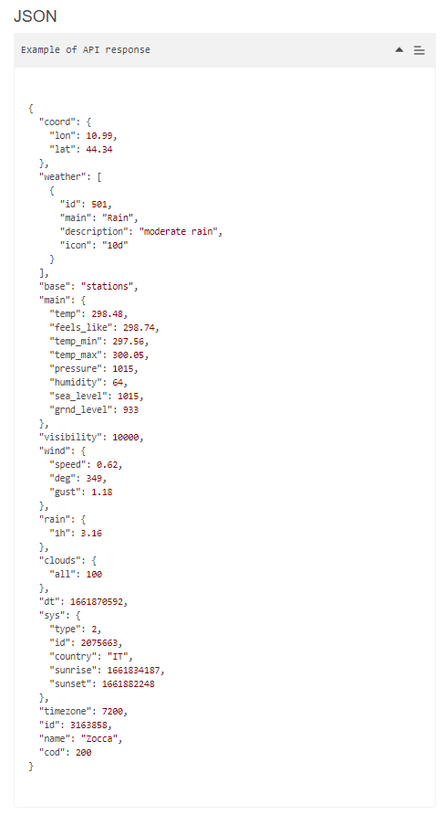

Рисунок 3 – Приклад файлу JSON формату

Використання API в коді додатку. (Рисунок 4)

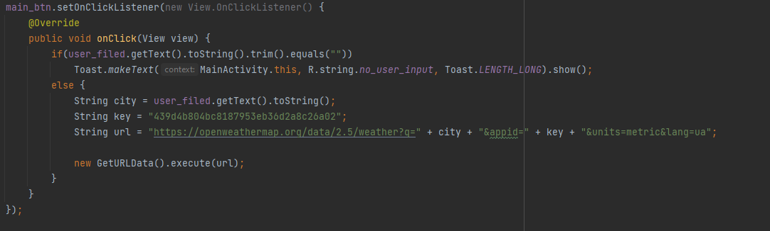

Рисунок 4 – Використання в «API» в коді.

**Приклад роботи додатку**

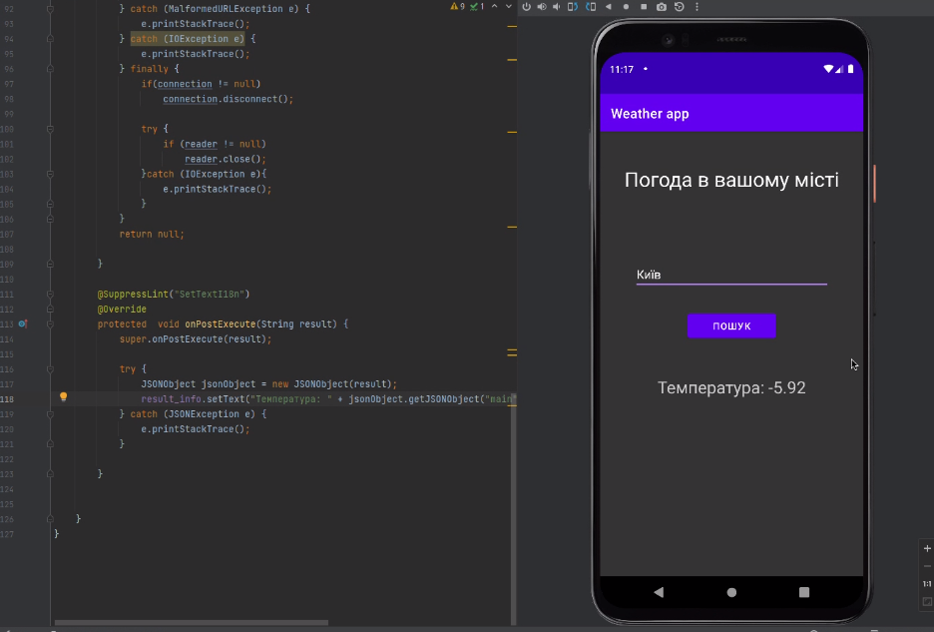

Рисунок 5 – Код відображення інформації

## 



Рисунок 6 – Результат реалізації функціоналу додатку

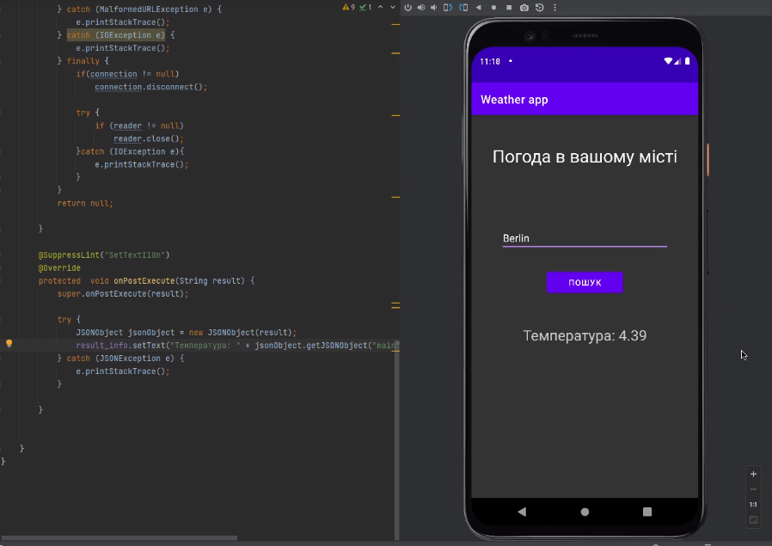

Рисунок 7 – Код відображення інформації

# **ВИСНОВОК**

На цій розрахунково-графічній роботі я створив додаток для перегляду погoди у будь-якому місті, який має інтеграцію з віддаленими сервісами за допомогою HTTP-методів. Використовуючи «Weather API» - я отримував погоду в будь-якому місті. Таким чином я закріпив та поглибив теоретичні знання та практичні уміння, набутих у процесі засвоєння навчального матеріалу дисципліни.

Актуальність теми «погоди» ніколи не втратить. Тому було зроблено саме додаток для перегляду погоди. Оскільки люди дуже часто цікавлять прогнозом погоди для планування своїх справ – це дуже корисна да практична річь у повсякденному житті людини. А завдяки розробці додатку саме для телефону – будь-яка людина може використати цей додаток, якщо має при собі смартфон.

# **СПИСОК ВИКОРИСТАНОЇ ЛІТЕРАТУРИ**

1. OpenWeatherMap [Електронний ресурс] – Режим доступу до ресурсу: <https://ru.wikipedia.org/wiki/OpenWeatherMap>.
2. OpenWeather [Електронний ресурс] – Режим доступу до ресурсу: <https://openweathermap.org>.
3. OpenWeather Data [Електронний ресурс] – Режим доступу до ресурсу: <https://openweathermap.org/current#data>.
4. JSON [Електронний ресурс] – Режим доступу до ресурсу: <https://uk.wikipedia.org/wiki/JSON>.